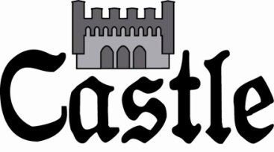
Hotel „CASTLE”
ul. Okrzei 32, 57 - 500 Bystrzyca Kłodzka
tel. +48 74 812 05 60
e-mail: biuro@hotelcastle.pl
www.hotelcastle.pl

zaprasza na:

W pięknie przystrojonych salach
Restauracji Hotelu CASTLE
przy dźwiękach znakomitej muzyki mechanicznej
i syto zastawionych stołach
przywitacie Państwo w szampańskim nastroju
Nowy Rok 2009

CENA: 350 zł /para

Przy muzyce mechanicznej

MENU SYLWESTROWE 2008/2009

Przystawka
Danie główne

Zakąski zimne
Dodatki
Danie gorące
Napoje
Alkohol:
Szampan 1 but./2 pary
Wódka 0,5 l. /na parę

Rezerwacja miejsc oraz informacja: tel. 074 8120 560 lub e-mailem: biuro@hotelcastle.pl.
Rozpoczęcie balu planujemy na godzinę 20.00.

Serdecznie zapraszamy !

